### **rcs-app工程介绍文档**

此工程主要是为5G短信号【碰我】提供消息服务

主要关系如下

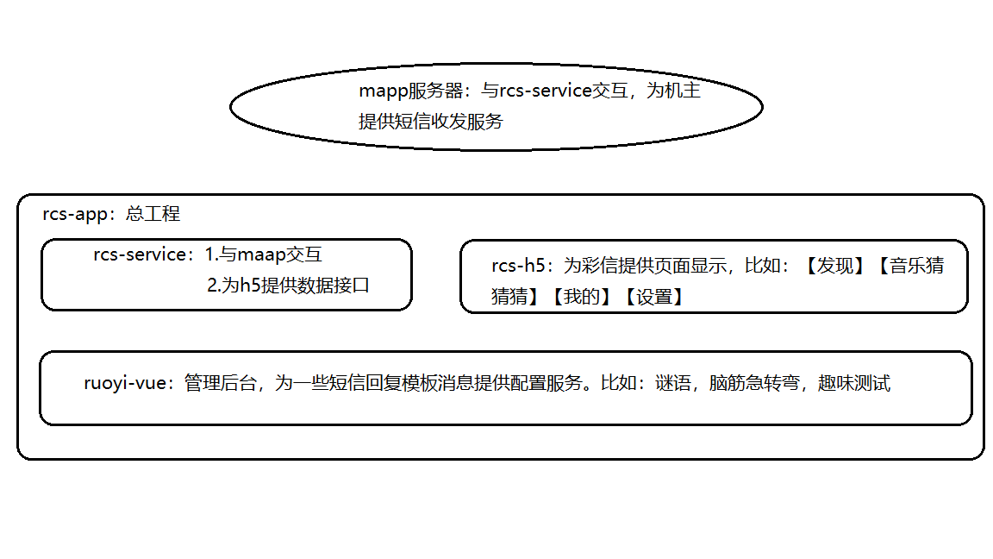

现在逐一介绍这3个工程主要是在做什么

#### **1.rcs服务端(rcs-service)**

为【碰我】提供短信接收服务和rcs前端页面的数据接口服务，先看一下工程目录结构，图中标注了主要的一些模块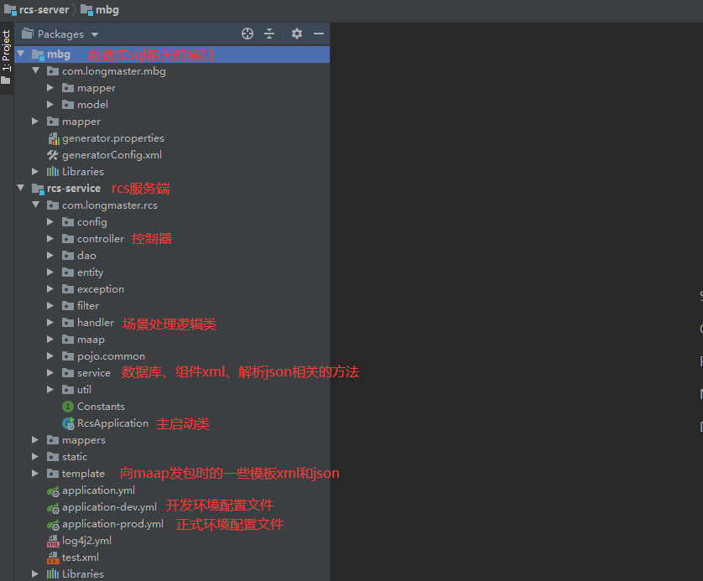

1.1 控制器介绍

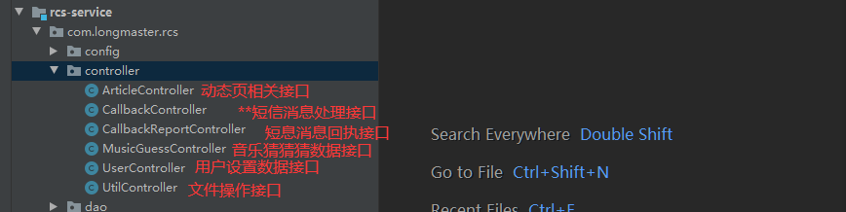

可以看到图中有 *号标注和没有 *号标注的，没有 *号标注的为rcs-h5的一些数据接口，都是一些curd的操作。标注了*的为与maap交互的接口

1.1.1 短信接收控制器(CallbackController)

它是由MAAP发起的上行消息回调接口。它的作用是当发送短信时，会由maap向此控制层api发包，通过处理后得到需要回复给手机用户的消息。如下图展示

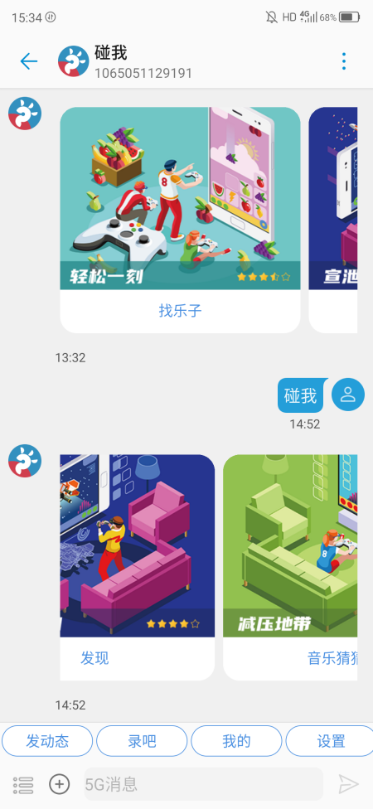

这是一个手机短信端的页面，当我们点击【碰我】【小碰】【找乐子】或者发送自定义消息时，都会由maap服务器向此控制层发起请求，再由此方法判断该回复什么样的内容给maap服务器，再由它来向机主推送内容。

接口详情介绍:

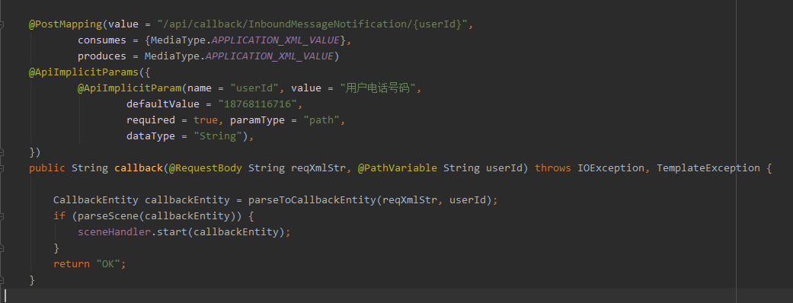

参数1：userID（服务方的id，这个由服务方提供，在配置文件中已经配好）

参数2：xml（一个标准化的xml文件）

XML实例：

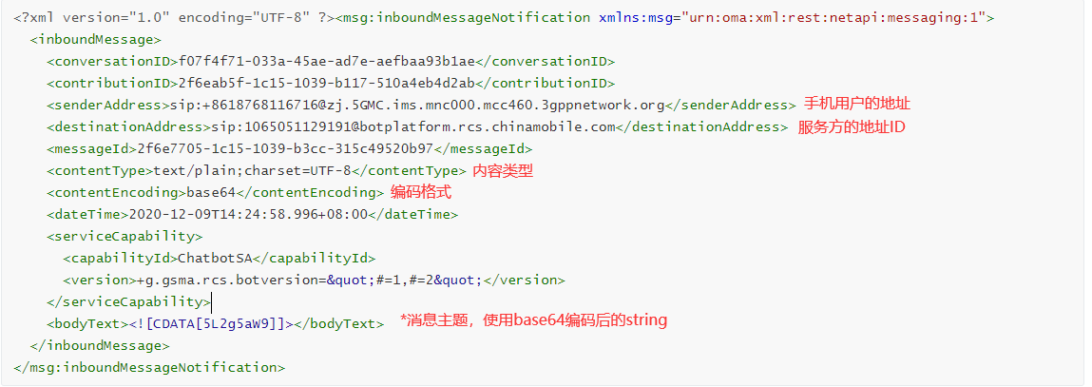

执行流程：解析XML判断当前操作场景，根据场景生成作为回复maap服务

的XML，回复maap之后，由maap向机主推送消息或者展示对于的彩信内容。由Maap往机主推送消息这个过程对rcs-service来说是无感知的，但是可以接收状态码，由于处理时间无法评估并且也不需要过于关注调用结果，所以此方法是一个异步方法。只需要往maap发包即可，剩下的逻辑由它自己处理，我们只需要生成标准化的xml文件即可。

1.1.2 短信回执控制器(CallbackReportController)

这个控制层没有任何特殊的处理逻辑，只是maap的一个回执消息，目前只是简单地写一条日志记录了请求参数。

1.1.3 动态文章控制器(ArticleController)

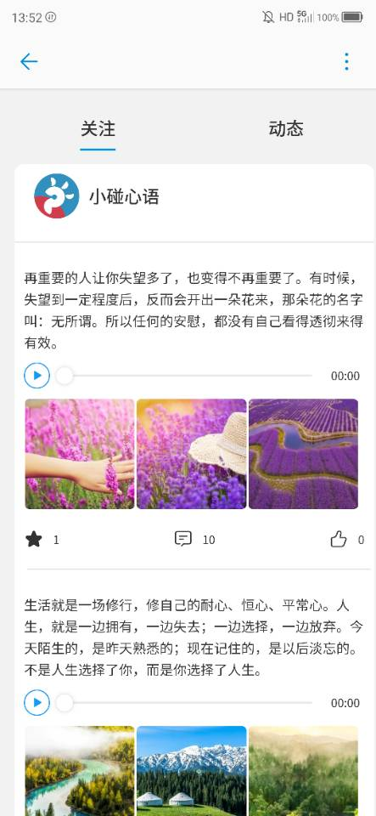在手机短信消息卡片点击tab【发现】之后的前端页面提供数据接口，包含“点赞”，“关注”，“收藏文章”，“评论文章”，“拉取文章列表”，“动态精选”等模块提供服务。如下图所示

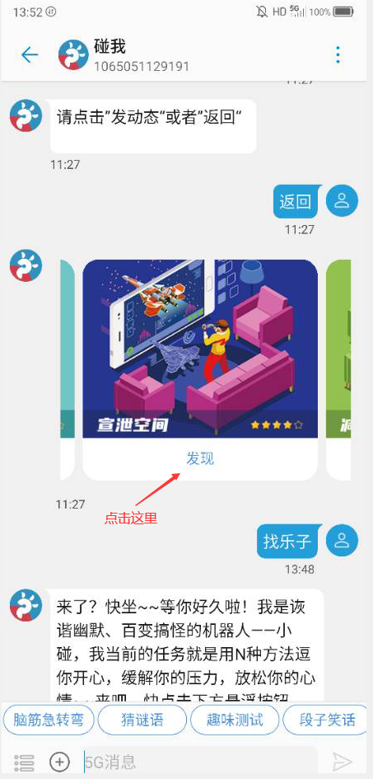

如右图所示，【关注】和【动态】两个tab页所显示的数据以及所有的此操作按钮就是由此控制器提供服务。

1.1.4 音乐猜猜猜控制器(MusicGuessController)

在手机短信消息卡片点击tab【音乐猜猜猜】之后前端页面提供数据接口,如下图所示

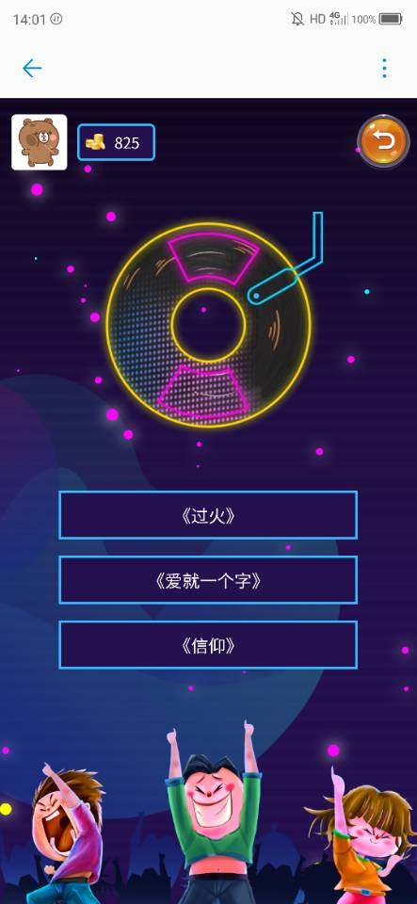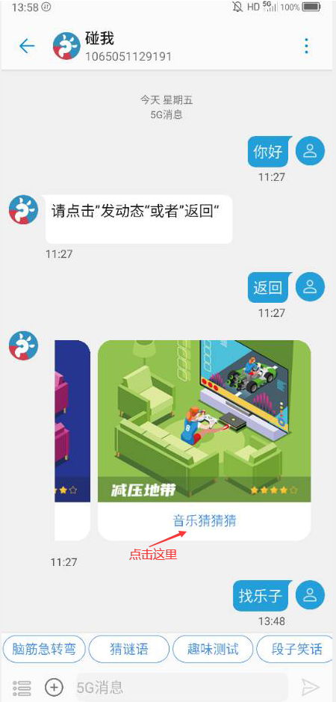

如右图所示，用户每次获取到的音乐，答案选项，包括答题判断等逻辑都是

由此控制器获取。

1.1.5 用户控制器(UserController)

为点击tab【我的】h5页面提供数据接口，如下图所示

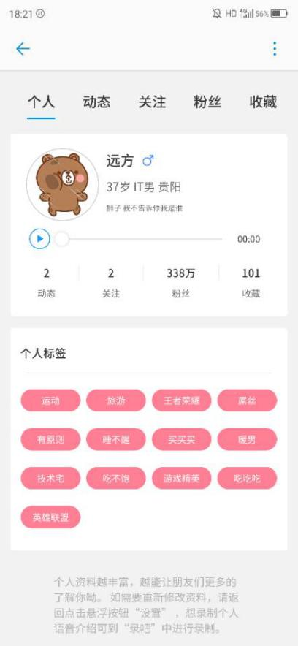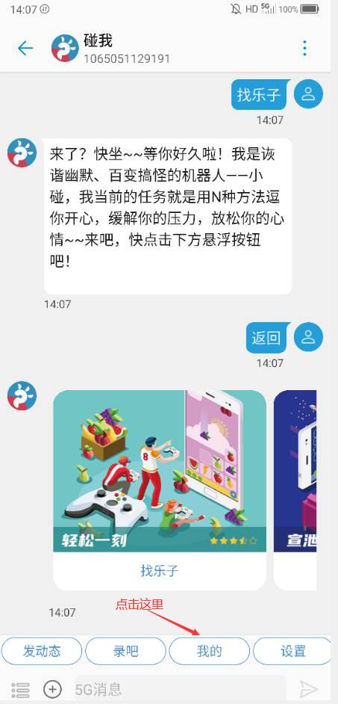

1.2 场景处理层介绍

这个包下，以handler结尾的类，主要作用为通过判断短信消息的场景类型，进入各自的处理逻辑，每一个场景都会有一个自己的handler

1.3 业务逻辑层介绍

业务逻辑层的代码主要分为3类，看图

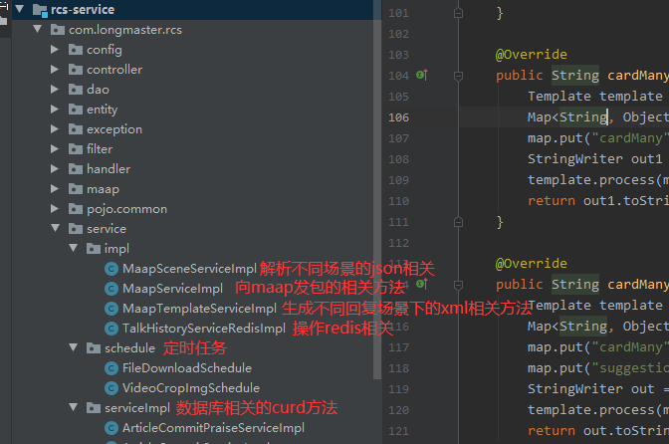

1.4 标准模板文件介绍

此包下存放的都是一些模板样式的xml或json，用于生成不同场景下需要向maap发包的标准xml文件，你可以根据自己希望生成的短信页面来选择对于的xml文件。下面会列出场景示意图，根据自己的使用场景来选择。先看下文件内容，接下来介绍各自应用场景。

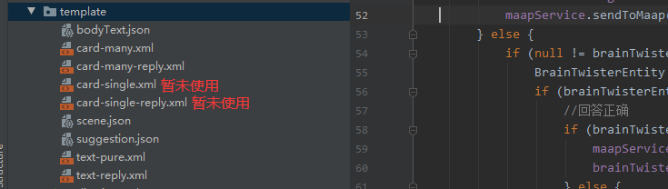

1.4.1 消息体(bodyText.json)

它是一个基础文件，用于向maap服务发包时，xml内bodyText的模板json，这个文件十分重要，所有XML都要通过它来生成消息json体

1.4.2 单独卡片(card-many.xml)

一个单卡片类型消息的标准xml，配合bodyText.json使用，比如在“录音”，“设置”栏会在前端展示一个单独卡片时，就需要使用到它，如图所示

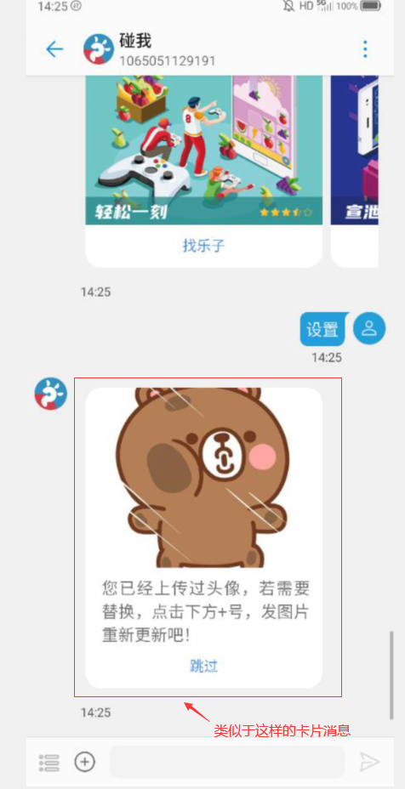

1.4.3 复合卡片(card-many-reply.xml)

当需要回复的xml需要给前端响应一个复合型卡片信息时，需要用到这个xml，比如点击“碰我”tab之后，需要在前端相应一组卡片消息时，就会使用到此文件生成一个能被maap识别的标准化xml文件。如图所示

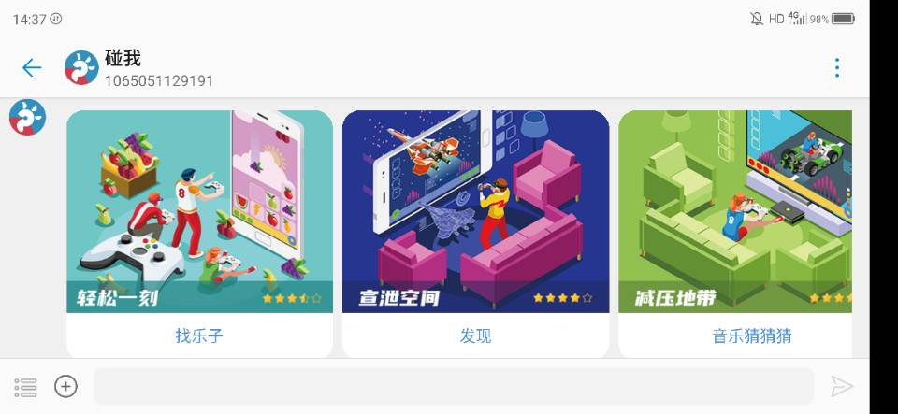

1.4.4 所有场景(scene.json)

此json存放的是彩信卡片内容和消息栏的默认按钮信息，此文件十分重要，它决定了当服务器接收到短消息时进入哪种场景的判断。

1.4.5 建议型按钮模板(suggestion.json)

一个标准化的生成按钮的json，当回复的xml中需要在手机端短信消息栏生成建议类型的按钮，则需要使用到此json（text-reply.xml会引用此json文件）。效果图所示

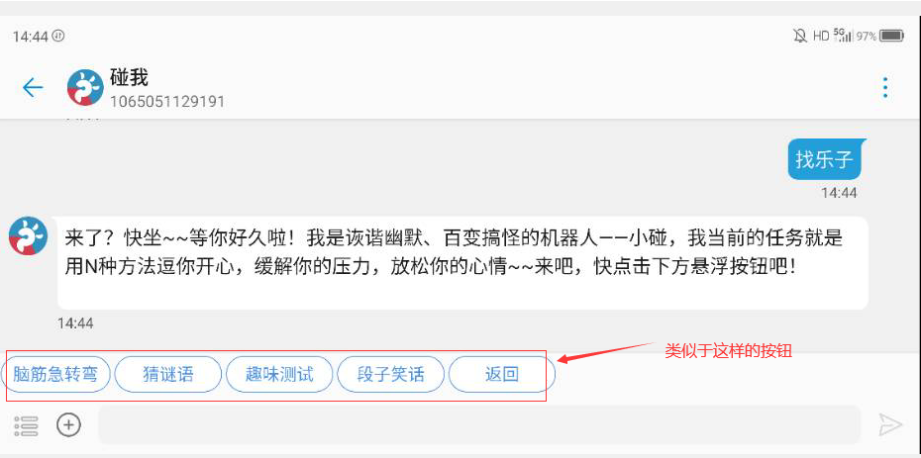

1.4.6 纯文本(text-pure.xml)

一个标准化的回复普通文本的xml，比如点击“脑筋急转弯”，“猜谜语”时，此时只需要返回一个问题消息给机主就会用到这个

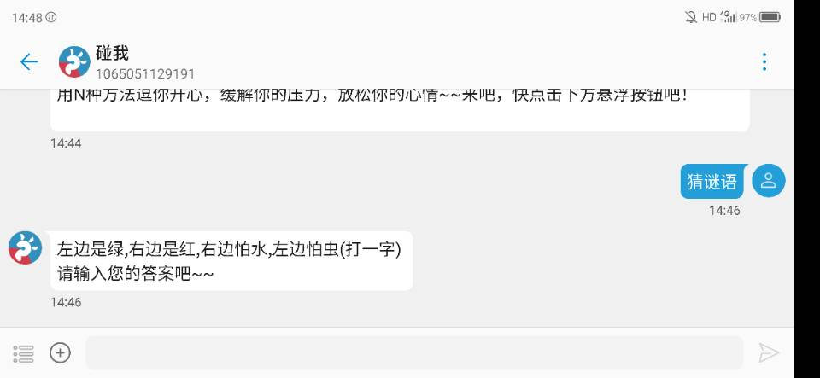

注意点：文本框上方并没有任何建议型按钮。这种情况下，当你只需要接收一个普通文本消息时，就会使用到此标准化文件。

1.4.7 回复型文本(text-reply.xml)

一个标准化的生成需要生成带tab并且回复普通文本的xml，比如“脑筋急转弯”，“谜语”回答问题时需要用到这个。

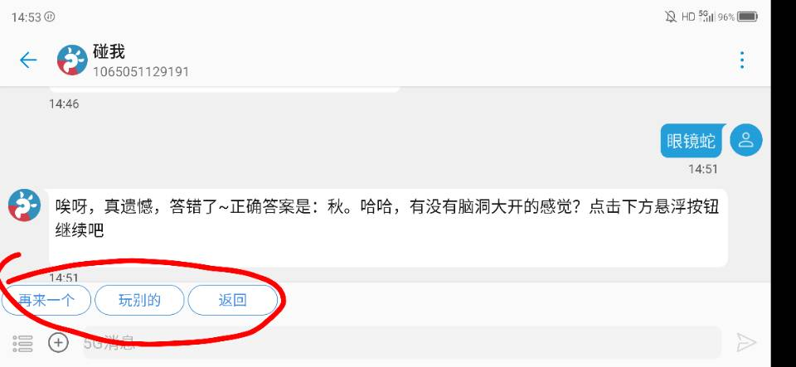

注意点：一定要特别注意它和“纯文本”的区别，这个的文本框上方是存在默认按钮的。这种情况下，当你需要接收文本消息并且同时生成默认按钮时，就会使用到此标准化文件。

#### **2.rcs活动端(rcs-h5)**

为【碰我】下的【发现】，【音乐猜猜猜】，【我的】，【设置】提供前端页面展示，这是一个纯vue前端项目，它的数据接口都在rcs-service内。

先看一下工程目录结构

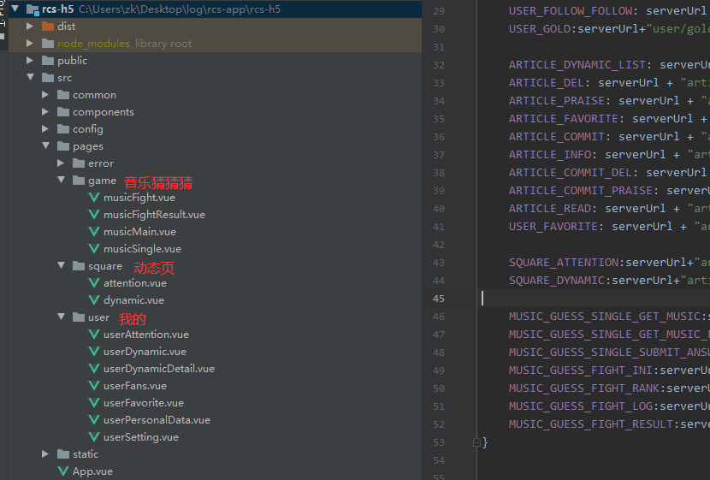

当前为3个模块

2.1音乐猜猜猜

从彩信消息音乐猜猜猜 点击进去的前端页面。就是一个音乐小游戏。它的数据接口在rcs-service下的MusicGuessController

2.2动态

从彩信消息 发现 点击进去的前端页面。可以评论，点赞，关注。它的数据接口在rcs-service下的ArticleController

2.3我的

点击默认按钮（我的）（设置）的前端页面，它的数据接口在rcs-service下的UserController

#### **3.rcs管理后台(ruoyi-vue)**

主要为短信【找乐子】下的“脑筋急转弯”，“猜谜语”，“趣味测试”，“段子笑话”与【发现】下的“动态”提供后台配服务，就是一些数据库的curd。此项目与 rcs-service、rcs-h5没有引用关系

先看一下目录结构

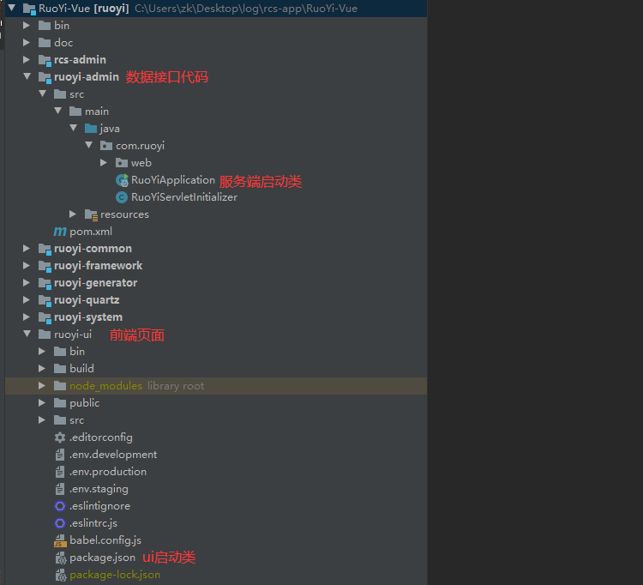

其他没有加标注的module都是ruoyi框架自带的，不需要关注，需要维护的就只有ruoyi-admin、ruoyi-ui ，简单介绍一下两者的内部信息。

3.1 rcs后台服务端(ruoyi-admin)

它的作用是为后台vue前端提供数据接口，都是一些数据库的CURD。没有特殊的处理逻辑。所图所示，每一个控制层所处理的模块。

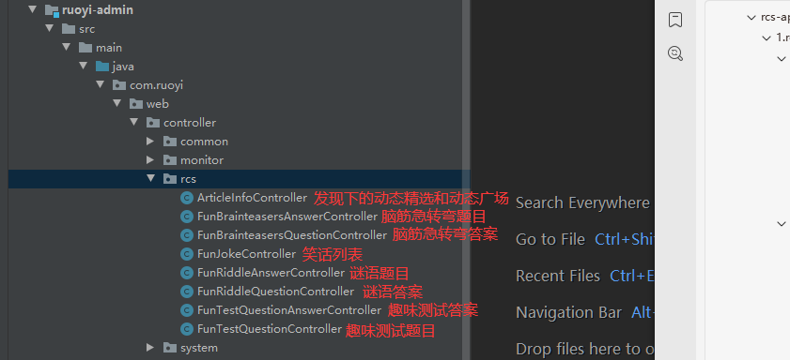

3.2 rcs前端(ruoyi-ui)

主要页面介绍

